**Имена:**  Иван Михов, Мартин Попов, Любен Георгиев **фн:**  *82139, 82134, 82197***Начална година:** *2023* **Програма:** бакалавър, (КН) **Курс: 4**   
**Тема: 45.1 ASCII Акорди - редактор и проиграване  
Дата: 2024-25-01 Предмет: w21prj_KN _final имейл:** [**ivan.mihov.01@gmail.com**](mailto:ivan.mihov.01@gmail.com)**,** [**martin.popov42@gmail.com**](mailto:martin.popov42@gmail.com)**,** [**lubengeorgiev071@gmail.com**](mailto:lubengeorgiev071@gmail.com)**,**

**преподавател:** доц. д-р Милен Петров

# ТЕМА: w21/nomer 45.1

## 1. Условие

ASCII Акорди приложението има за цел да предостави на потребителите платформа за създаване на мелодии и свирене на виртуална китара. Друга основна функционалност е създаване на собствени акорди и отбелязването им като любими, а също и тяхното споделяне. Освен това е и възможно за всеки който ползва системата да създава мелодии с базови акорди и да ги споделя, като след всеки акорд може да се упомене интервала, след който да се проиграе следващият.

## 2. Въведение – извличане на изисквания

В приложението има два вида потребители - нормален потребител и администратор. Функциите на администратора разширяват тези на нормалния потребител, като например изтриване на потребител или смяна на паролата му.

Функционални изисквания:

* поддържане на базови (стандартни) акорди, които могат да бъдат пускани, с информация как се свирят
* създаване на собствен акорд
* добавяне на акорди в мелодия
* пускане на тази мелодия с конфигурируем интервал между всеки акорд
* импортиране и експортиране на мелодията в ASCII формат
* споделяне на акорди
* възможност за отбелязване на акорди като любими
* споделяне на мелодии
* задаване на интервал на акордите в мелодията, след който да се проиграе следващият
* панел за информация за профила на потребителя

Нефункционални изисквания:

* хеширане на паролите на потребителите за сигурност
* лесен за ползване интерфейс
* разширяемост
* документация
* конфигурируемост

## 3. Теория – анализ и проектиране на решението (декомпозиция на приложението, компоненти, части на приложението)

1. Стандартни акорди

* Функционалност: Поддържане на стандартни акорди с потребителски интерфейс за показване на информация за акордите.

1. Създаване на акорди

* Функционалност: Позволява на потребителите да дефинират собствени акорди. Разработен е и инструмент за редакция на акорди, в който потребителите могат проиграват виртуалната китара и да решат какъв акорд искат да направят.

1. Създаване на мелодия

* Функционалност: Позволява на потребителите да подреждат акорди, за да създават мелодии, като могат да зададат интервал за всеки акорд, след който да се изчака определен период, преди да се проиграе следващият.

1. Плейър на мелодия

* Функционалност: Възпроизвеждане на мелодии с регулируем интервал от време за всеки от акордите.

1. Импортиране и експортиране на мелодия в ASCII формат:

* Функционалност: Улеснява обмена на данни за мелодии чрез ASCII-базирани файлови формати за импортиране/експортиране на мелодии.

1. Споделяне на акорди

* Функционалност: Възможност за споделяне на акорди с други потребители

1. Споделяне на мелодии

* Функционалност: Възможност за споделяне на мелодии с други потребители

1. Маркиране на акордите като любими:

* Функционалност: Позволява на потребителите да маркират акорди за бърз достъп.

1. Панел с информация за потребителския профил:

* Функционалност: Показване и управление на специфична за потребителя информация.

## 4. Използвани технологии (включително версии, среди, модули, нужни за работа на приложението)

1. Backend с PHP:

* Версия на PHP: Използване на съвместима версия на PHP - 8.2.12
* Среда за изпълнение: Конфигуриране на сървър с PHP поддръжка - Apache, стартирано с XAMPP.
* Модули: Инсталиране на необходимите PHP модули, включително тези, които обработват връзката с база данни, файловата система и други.

1. Frontend с HTML, CSS и JavaScript:

* Версии: Използване на стабилни и съвременни версии на HTML (например HTML5), CSS (CSS3), и JavaScript (ES6+).

1. База данни:

* Технология за база данни: Използване на конкретна технология за база данни като MySQL и интерфейс за нея с PhpMyAdmin
* Връзка с база данни: Използване на PHP модули

1. Версионен контрол:

* Git: Използване на Git за управление на версиите на приложението. Локално и с помощта GitHub

1. Хеширане: Използване на хеширане за пароли с bcrypt

## 5. Инсталация, настройки и DevOps (ръководство за инсталиране с екранни снимки, примерни настройки – пътища, адреси, адрес, име/парола на бд и т.н.; адрес/адреси за стартиране на приложението)

1. За начало, нека в папката htdocs направете папка ascii_chords и вътре поставете проекта
2. След това отворете структурата на проекта и влезте в папка config
3. Отворете config.json
4. Задайте пътя между htdocs и реално къде е проекта в стойността на “pathPrefix”, която е във формат - “/path” . В случая - “/aschii_chords”  
   
5. В същата папка трябва да конфигурирате и връзката с базата от db.ini файла. Стандартните настройки са:  
   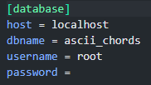
6. Сега да се върнем в root директорията на проекта и да отворим /api/db/ascii_chords.sql файла и да копираме съдържанието, като след това трябва да отворим <http://localhost/phpmyadmin/index.php>, да отидем на SQL tab-а и да поставим копирания скрипт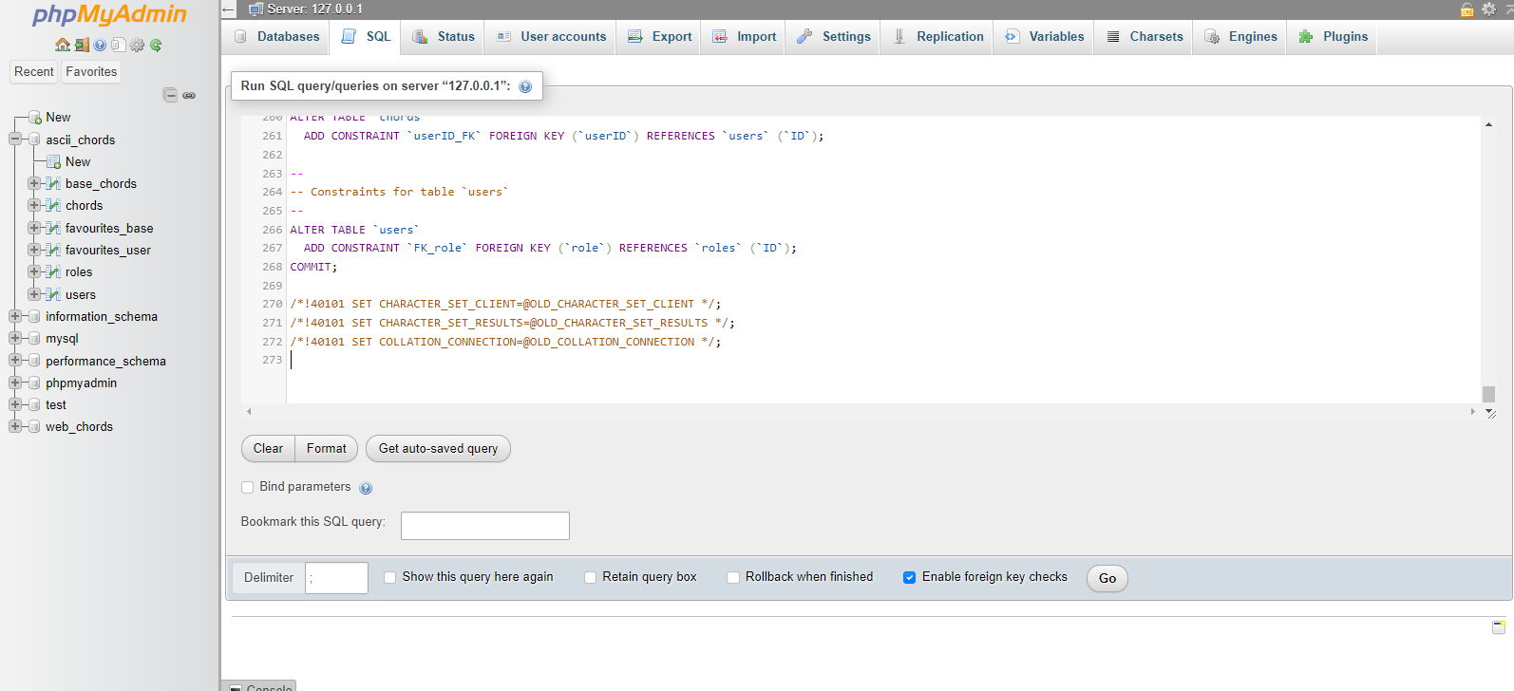при което при натискането на Go вече ще имаме създадена цялата база от данни с примерни данни.

## 6. Кратко ръководство на потребителя (кратки инструкции и екранни снимки на приложението, минаващо през основни функционалности)

1. Създаване на профил

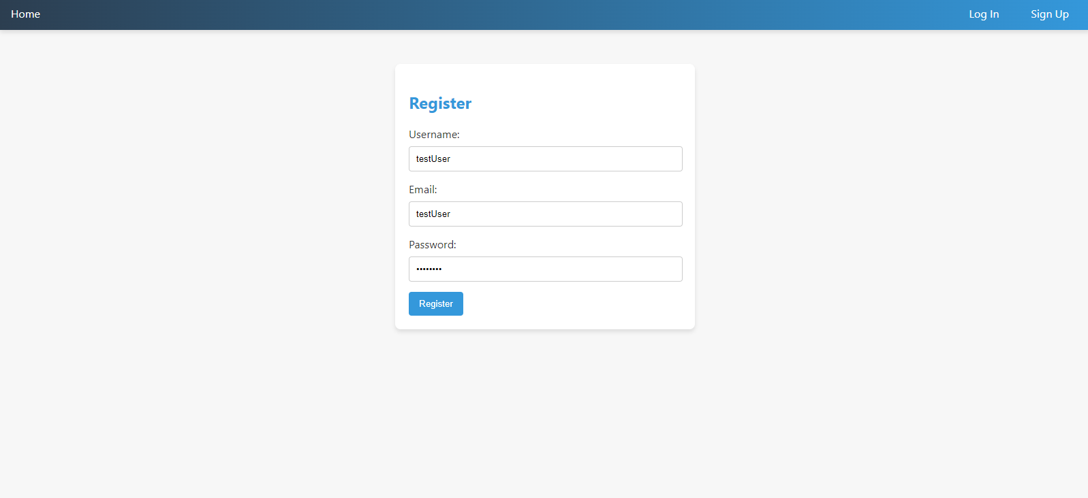

1. Използване на виртуалната китара

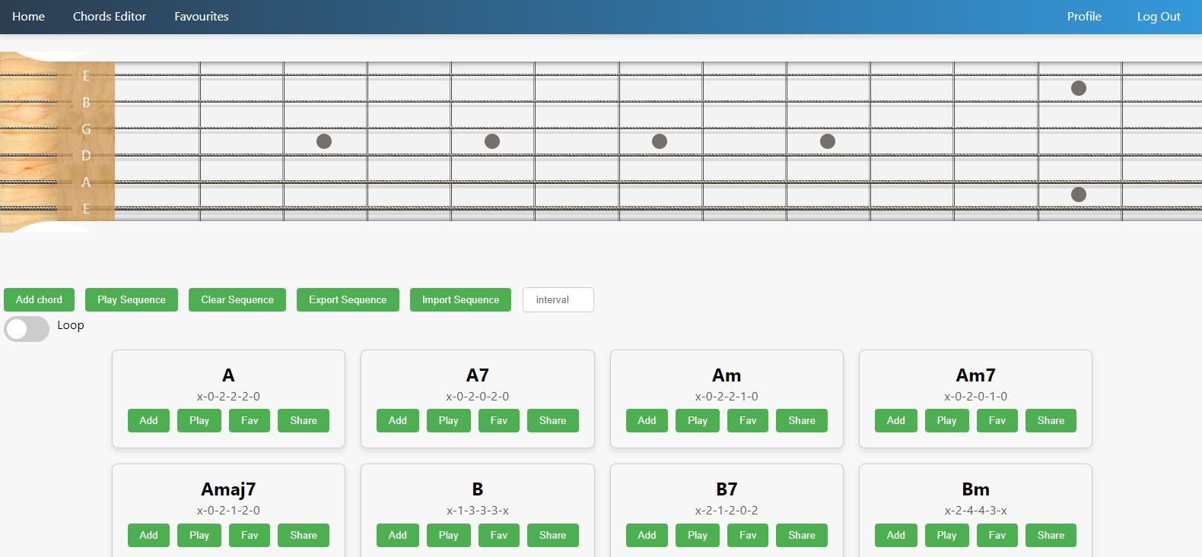

1. Създаване на мелодия и изиграването ѝ

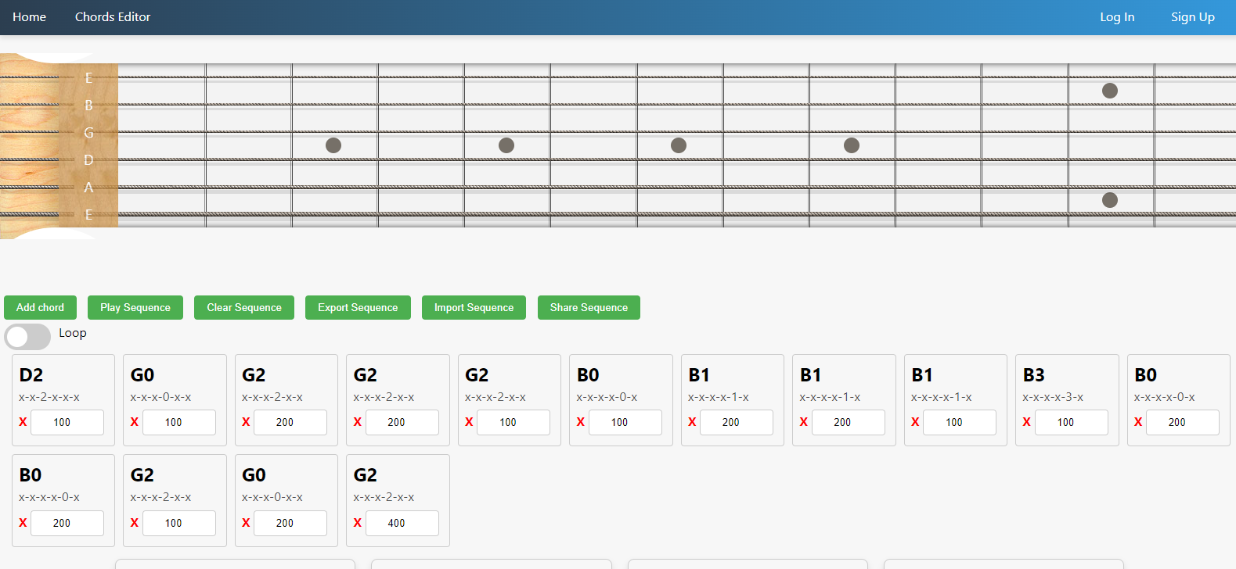

1. Създаване на нов акорд

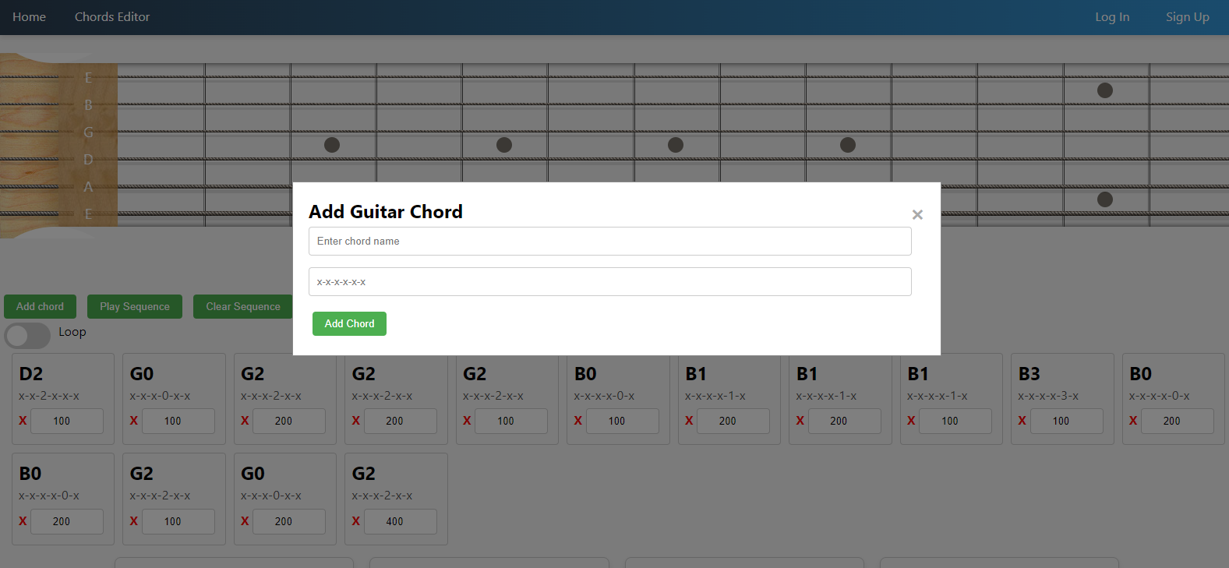

1. Импортиране/Експортиране на мелодия

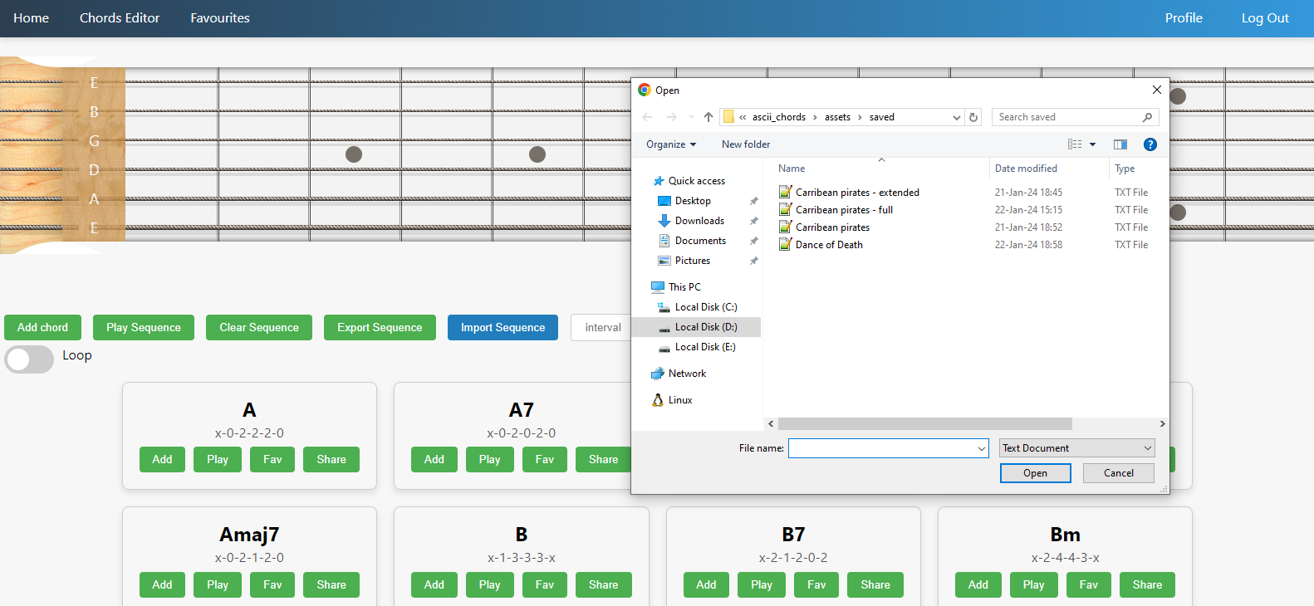

1. Добавяне на акорди в любими

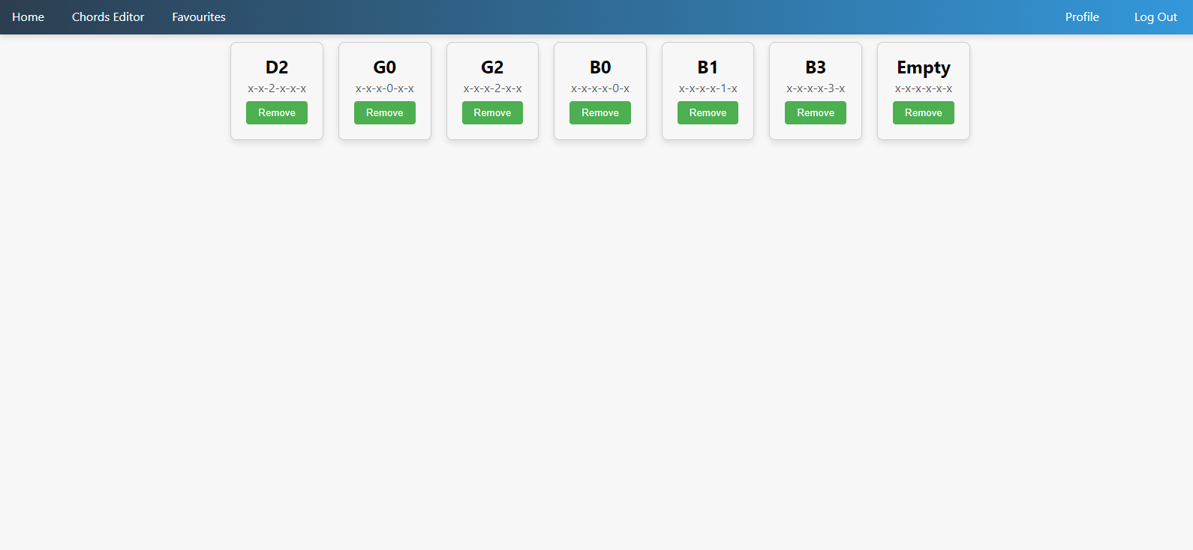

1. Споделяне на акроди

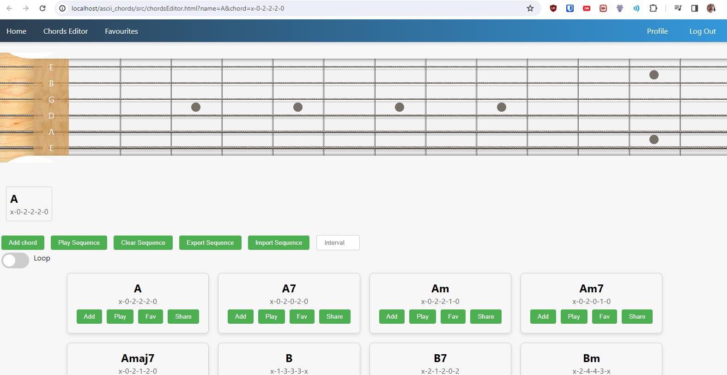

1. Споделяне на мелодии

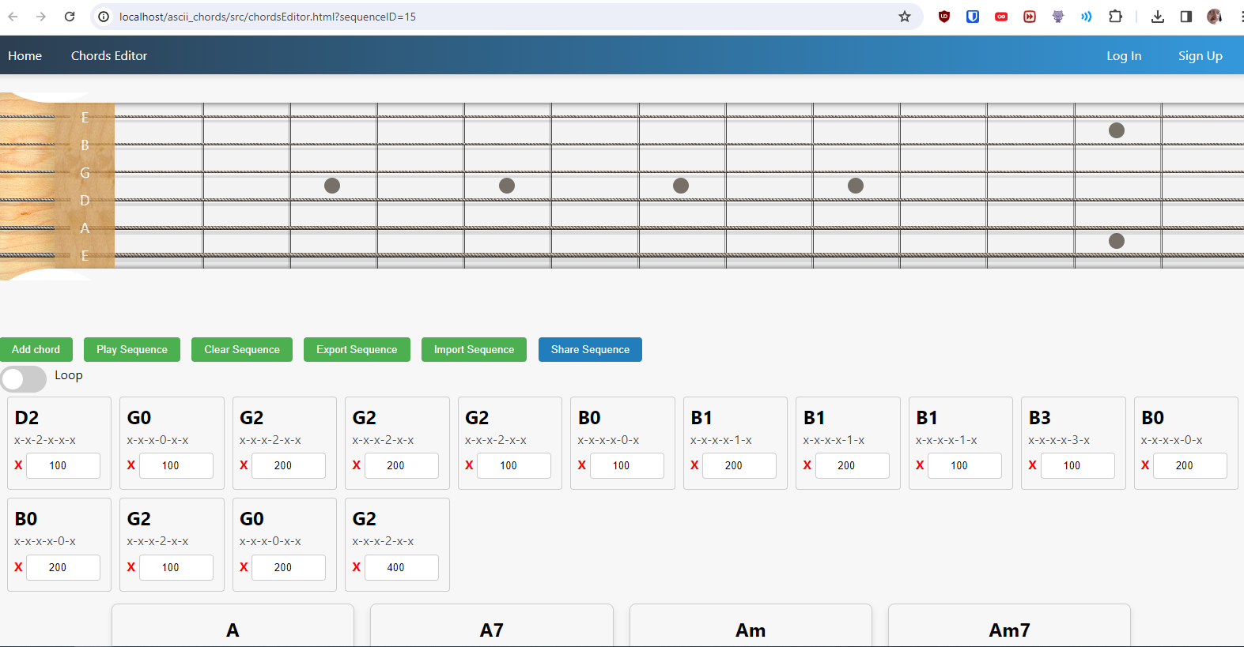

## 7. Примерни данни (за вход и тестване на системата, включително примерни файлове и примерни акаунти)

Примерни данни за вход:

1. Нормален потребител с добавени собствени акорди и отбелязани любими:

Username: user

Password: user

1. Администраторски акаунт:

Username: admin

Password: admin

Примерни данни за тестване:

1. В assets/saved се намират примерни мелодии, които могат да бъдат импортирани и модифицирани

## 8. Описание на програмния код (кратко описание на отделните модули, структура и цел)

Разделение на модулите и файловете на сървъра:

1. Auth модул - има за цел да поддържа всякакви операции свързани със създаването на потребители, създаване и управление на сесиите
2. Admin модул - поддържа операции присъщи на администратори, като смяна на парола на някой потребител, изтриване на потребител
3. Chords модул - поддържа всякаква функционалност, свързана със създаване на нови акорди, маркирането им като любими
4. DB модул - осъществява връзката с базата от данни

## 9. Приноси на студента, ограничения и възможности за бъдещо разширение (разделя се приложението на 3 отделни приложения, и се показва кой студент, кое приложение – сравнително самостоятелно, е разработил)

1. Създаване на акорди, тяхното показване, проиграване, изтриване - Любен
2. Споделяне на акорди, добавянето/премахване им в любими и повтаряне на дадена мелодия - Иван
3. Създаване на мелодия, нейното импортиране/експортиране, изчистване и интервал между акорди - Мартин

## 10. Какво научих (най-важните неща, които сте научили по време на курса и при разработването на проекта-за всеки студент)

* “Предимствата и недостатъците на използваните езици, как работят website овете наистина колко е трудно да се направи добър такъв сайт (като например колко трябва да ти е здрав черния дроб че да издържиш php-то, ама то аз мразя себе си тей че все тая)”
* “Колко мразя PHP и JS…”
* “Колко мразя CSS”

## 11. Използвани източници

* <https://www.musicca.com/guitar> - последно посетен на 23.01.2024

Предал (подпис): ………………………….

/82139, Иван Михов, КН, група 1/

/82134 Мартин Попов, КН, група 1/

/82197, Любен Георгиев, КН, група 1/

Приел (подпис): ………………………….

/проф. д-р *Милен Петров*/